产品使用说明书

一、前言
高压输电线路绝缘子绝缘电阻值的大小，是直接关系到线路安全稳定运行的大问题。绝缘子一旦出现零值或脏污，就必须进行清洗或更换，否则就会造成闪络跳闸事故。目前，检测绝缘子的方法和工具很多，但是都属于定性检测，不能准确检测出每一片绝缘子的绝缘状况，起不到预防检测的作用。而智能绝缘子检测仪（以下简称检测仪）是高性能定量检测与分析绝缘子串当前劣化状态的仪器，该仪器操作方法简单、快捷，能够带电定量地准确测量出每一片绝缘子的电阻值，同时能准确区分已经漏电但尚未击穿处于临界损坏的绝缘子，并将测量结果以数据形式实时记录存储显示，对低值绝缘子能自动报警。

二、检测仪功能说明
1 带电测试功能
本检测仪采用特殊技术实现了带电情况下检测绝缘子电阻的功能，使仪器不再局限于停电检测，应用更为广泛。
2 报警提示功能
本检测仪根据电力检测安全标准规程设置低于500MΩ即为低值绝缘子，检测时自动报警提示。在第一代产品的声音报警的基础上增加了光报警，避免了野外检测和远距离检测时报警不够明显的情况。
3 存储查询功能
本仪器可对测试结果进行存储，方便以后查询历史数据。进行存储测试时按照仪器提示依次输入杆塔号、回路号、相别、和串号。输入完毕开始进行测试，仪器自动根据测量结果统计每串所测片数。
查询时按“查询“、“浏览记录”，历史测量结果即按照顺序显示，零值绝缘子显示为红色以提示操作人员。

三、仪器结构图示
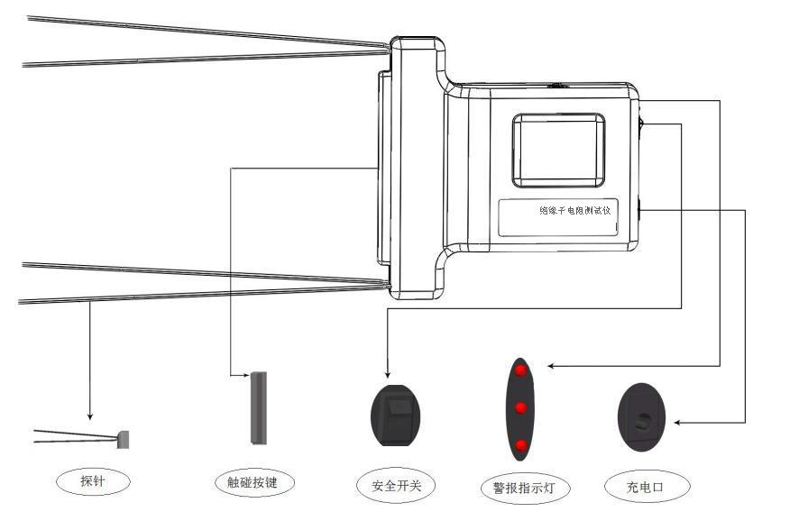
图1

四、使用及设置方法
1. 装入检测探头
检测探头是否生锈或氧化，确保探头完好后，分别将两根探头插入检测开关两端的扁槽。（注意：测量完成后取下探头时应先关机然后短接上下两探头放电）
2. 安装检测仪
关闭检测仪电源开关，用自带的连接件连接在绝缘杆上。测量时可根据绝缘子串的方向调节连接附件至适当角度进行检测。
3.开机清零
因每台仪器出厂前均已测试，仪器第一次开机前请进行记录删除操作。操作方法为：“查询”、“删除记录”、“确定”即可清空历史记录。
4.选择测试模式
本机分为实时测试和存储测试两种模式:
实时测试：该模式较适合在停电、不要求存储测量结果情况下快速检测。开机后（如图1）点按“测试”进入（如图2），选择“实时测试”即可进入该模式（如图3）开始测量。
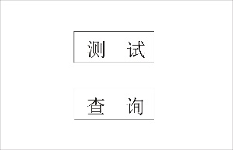
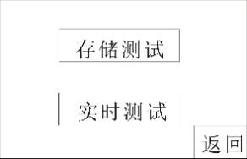

图 1 图2
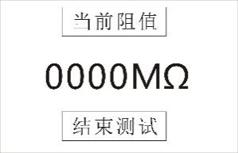
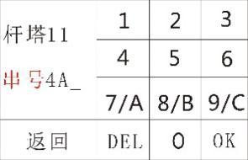

图3 图4
存储测试：该模式较适合带电、要求存储测量结果情况下检测。
开机后点按“测试”选择“存储测试”即可进入该模式。存储测试模式在开始测试前要求先输入参数（如上图4）以便存储。
要输入的参数分杆塔、串号两项，杆塔号从1到99，可以最多存储99基杆塔数据；串号为三位，第一位表示回路（如第4回路这输入4），第二位表示相别，范围为A、B、C，第三位表示串号（如要测A相的第2串绝缘子这里就输入2）。
输入时先点按“杆塔”其颜色变红然后输入参数，输入完自动跳转至“串号”项，串号颜色变红（如图4），按上述要求开始输入串号。
设置完毕后按“OK”跳转至数值显示界面，界面中间四位数即为测试结果单位为兆欧。
测试完成后点按“结束测试”返回参数输入界面，输入要测的下一串串号，即可继续测试。
5. 操作方法
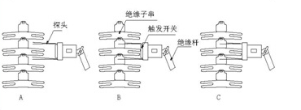
图5
操作员手持绝缘杆，使前端检测仪的两个检测探头分别接触绝缘子瓶沿上下金属部分，如图5所示。当检测开关碰及绝缘子瓶沿听到“嘀”一声响时，则该片绝缘子检测完毕，也表示该片绝缘子正常，此时显示屏上的数字即是该片绝缘子的电阻值。
然后依次逐片检测该串所有绝缘子。检测时如果听到“嘀”、“嘀”、“嘀”连续三声响时，并伴有红色灯光闪烁，则表示该片绝缘子为低值绝缘子。（注意：此时不必再重复检测该片绝缘子，因为测量结果已是多次测量的平均值）。
操作注意事项：
1、默认近地端为第一片绝缘子，从近地端开始依次往高压端测量，每个绝缘子只测一次。
2、请勿直接测量靠近高压端的一片绝缘子。
6. 历史记录查询
检测完后，若想查询历史记录，先按“查询”再选择“浏览记录”（如图6）即可浏览所有测试结果，显示顺序为杆塔号，串号，测量结果，测量结果从第一片开始依次显示。
点按左右箭头实现前后翻页（如图7），向前翻页直接跳转至上一串的起始位置，查询完毕后按“返回”即可返回上级目录。
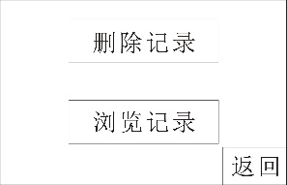
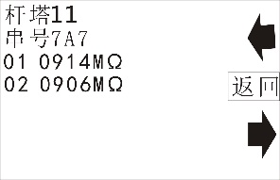

图6 图7

7.记录删除
若需要删除记录则选择“查询”、“删除记录”、点按“确定”即可删除所有测试记录（如图8）。
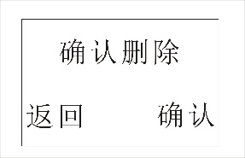

图8
8、电量报警
当显示屏上出现（如图9）左上角的电池报警标志，请停止测试进行充电。
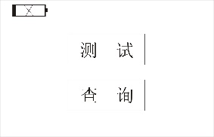

图9

五、常见故障原因及解决办法
常见故障 | 产生原因 | 解决办法
高压环境下测量之后屏幕乱码或死机 | 高压环境下强干扰 | 重新开机即可排除故障
检测开关不响应 | 重新检查设置是否正确 | 按正确方法设置
开机没有显示或测量数值飘忽不定且屏幕左上角出现电量报警标志 | 电池电量低 | 给电池充电后重新开机
其它 |  | 请与厂家联系
表1 常见故障原因及解决办法

六、使用保管注意事项
1.应在干燥天气进行检测；
2.使用前检查检测仪电量是否充足；
3.使用本检测仪带电检测绝缘子时应遵守DL 409-91 电业安全工作规程；
4.不得使用该检测仪带电检测少于三片的绝缘子；
5.带电检测35KV及以上电压等级的绝缘子时，当发现同一串中的零值绝缘子数达到表2时，即应停止检测。如果绝缘子串的总片数超过表2的规定时，零值绝缘子片数可相应增加。

电压等级（KV） | 35 | 63（66） | 110 | 220 | 330 | 500
绝缘子片数 | 3 | 5 | 7 | 13 | 19 | 28
零值片数 | 1 | 2 | 3 | 5 | 4 | 6
表2 一串中允许零值绝缘子片数
6.在检测过程中两探头间有高压,严禁人体接触；
7.测量结束取下探头时，必须在关闭电源后将两探头短接放电后再操作操作（勿同时接触两个探头）；
8.防止剧烈震动、碰撞或高空跌落；
9.严禁拆卸机壳；
10.避免雨淋、水滴、潮湿环境；
11.工作完毕，将检测仪放入仪器箱内，放在干燥通风良好的室内工具架上。

七、主要技术参数
产品名称 | 绝缘子电阻测试仪
型号
适用范围 | 35-500kv高压输电线路盘型悬式绝缘子带电（或停电）检测
测量范围 | 1-5000MΩ
测量误差 | ±5%
显示方式 | 2.4寸触摸屏
电源 | 7.4V可充锂电池
连续使用时间 | 不小于7小时
待机时间 | 30小时
使用工作条件 | 环境温度：-25℃~+40℃
使用工作条件 | 相对湿度：≤75%
使用工作条件 | 大气压力：86KPa~106 KPa
贮存条件 | 环境温度：-40℃~+55℃
贮存条件 | 相对湿度：≤90%
贮存条件 | 大气压力：86KPa~106 KPa
整机重量 | 260克
外形尺寸 | 长×宽×高（165×120×30）mm
执行标准 | Q/HDSLE001—2003
绝缘杆 | 标配6米（可根据需要配置）
表3技术参数

